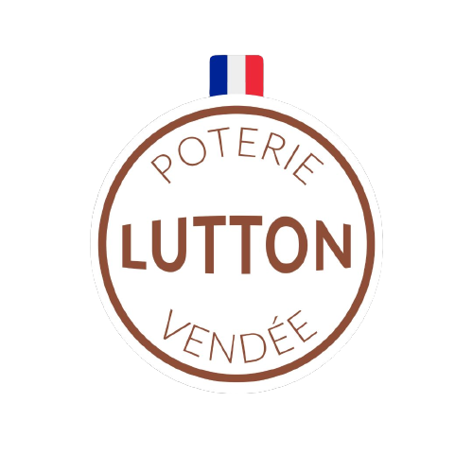
Poterie Lutton : Un Héritage Artisanal au Service de l'Innovation
27/01/25 - Depuis le XVIIIe siècle, la famille Lutton perpétue un savoir-faire unique dans le domaine de la poterie artisanale. Profondément enraciné dans l’histoire et les traditions, notre nom, dérivé du latin lutum signifiant argile, symbolise un attachement intime à ce matériau noble et intemporel..

Une Évolution Continue au Fil des Siècles
De ses débuts en tant que tuilerie artisanale à la briqueterie, l’atelier Lutton a su traverser les âges en s’adaptant aux besoins de chaque époque. Aujourd’hui, nous sommes fiers de nous spécialiser dans les poteries d’irrigation, une réponse innovante aux enjeux cruciaux du changement climatique. Nos jarres d’irrigation, véritables trésors pour les jardins, permettent une économie d’eau pouvant atteindre 50 % par rapport à un arrosage classique, tout en favorisant une gestion durable des ressources.
Entre Artisanat et Innovation
Guidée par un savoir-faire transmis de génération en génération, la Poterie Lutton propose aujourd’hui une large gamme de produits artisanaux. Des ollas d’irrigation aux jarres à fraisiers, en passant par les composteurs, mangeoire, plaques à pizza ou encore tonneaux, chaque pièce est façonnée à la main avec passion et précision.
Zoom sur notre Dernière Innovation : le Composteur de Jardin "Pure Garden"
Élégant, pratique et respectueux de l’environnement, le composteur de jardin Pure Garden reflète parfaitement notre vision d’un artisanat moderne et engagé. Conçu pour contenir jusqu’à 20 kg de déchets organiques, il est en contact direct avec la terre grâce à un système innovant de compartiments perforés. Résultat : une décomposition naturelle et efficace pour un engrais riche qui nourrit vos plantes et potagers. Avec ses dimensions compactes (44 cm de hauteur) et son design raffiné, il s’intègre harmonieusement dans tous les espaces verts.
Nos Valeurs Fondamentales
- Transparence : Nous privilégions la clarté et l’honnêteté dans toutes nos démarches.
- Tradition : Chaque création témoigne de techniques artisanales précieuses, respectées et préservées.
- Innovation : Nos produits répondent aux défis actuels avec des solutions ingénieuses et durables.
- Savoir-faire : La qualité exceptionnelle de nos poteries est le fruit d’une expertise ancestrale.
Chez Poterie Lutton, tradition et modernité s’unissent pour répondre aux besoins des générations d’aujourd’hui et de demain, en plaçant la préservation de l’environnement au cœur de chaque création.
Pour toute information supplémentaire, veuillez contacter contact@poterie-lutton.fr ou appelez le 02 55 90 02 80.

